Муниципальное бюджетное общеобразовательное учреждение
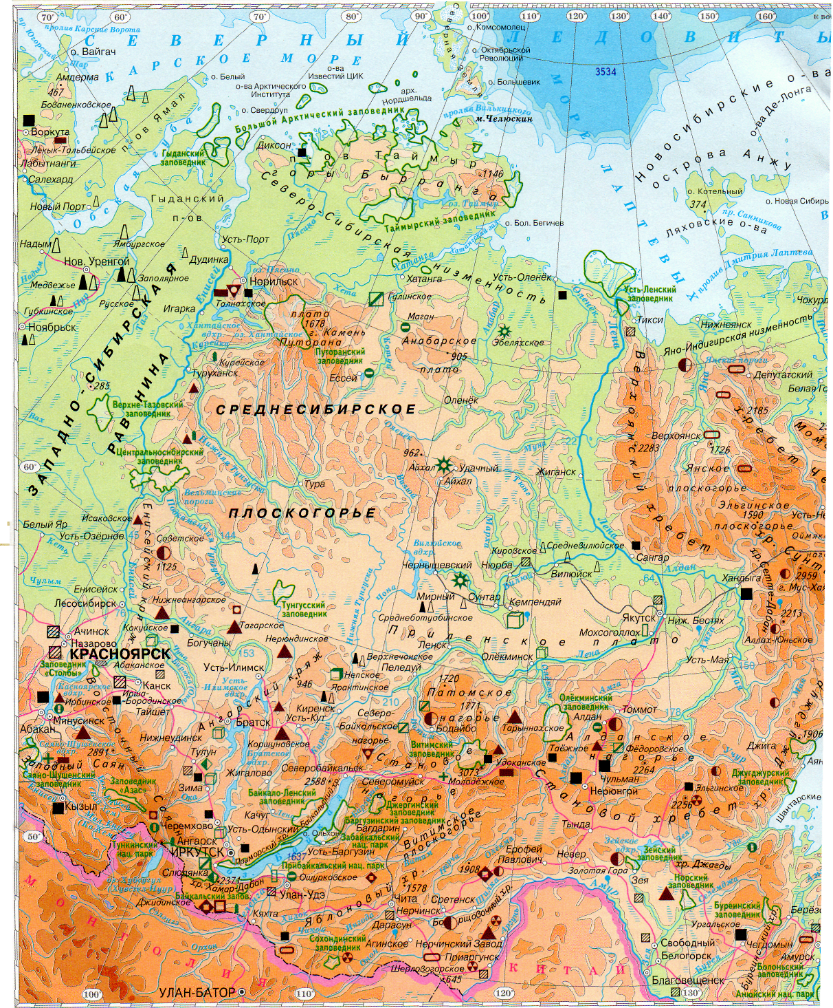
«Кощинская средняя школа»

Проект по географии на тему:
«Восточная Сибирь».

Выполнила: ученица 8 класса.
Попкова Альбина.
Учитель: Барнёва Наталья Петровна.

Кощино
2019г.
Цели работы:
- Закрепить и расширить знания об особенностях природы Восточной Сибири, о населении и ее хозяйственной деятельности.
- Совершенствовать умения работать с картами атласа, учебником и другими источниками географической информации с целью решения поставленных задач.
- Разработать памятку туристу, путешествующему по маршруту.
- Красочно прорекламировать свой туристический продукт, используя иллюстрации, карту, статистические материалы.
- Создать рекламный буклет «Восточная Сибирь».

План.
- Введение (обоснование выбора темы).
- Основная часть.

- Горы Бырранга.
- Озеро Таймыр.
- Плато Путорана.
- Река Енисей.
- Центральносибирский заповедник.
- Вельминские пороги.
- Тунгусский заповедник.
- Ангарский кряж.
- Река Ангара.
10) Озеро Байкал.

- Заключение (вывод путешествия).
- Литература.
- Продукт проекта.
Введение.
Восточная Сибирь – часть Сибири, включающая азиатскую территорию России от Енисея на западе до водораздельных хребтов, идущих вдоль Тихого океана на востоке. Входит в Восточно - Сибирский экономический район.
Площадь — 4,1 млн км². Большая часть занята таёжным Среднесибирским плоскогорьем, сменяющимися на севере тундровыми низменностями, на юге и востоке высокими горными хребтами Западных и Восточных Саян, Забайкалья и Яно - Колымского края. Здесь расположены крупнейшие реки России —Енисей, Лена, Вилюй, Селенга, Олёкма, Ангара.
В пределах Восточной Сибири расположены Красноярский край, Забайкальский край, Иркутская область, Бурятия, Тува, Якутия. Крупнейший город Восточной Сибири — Красноярск; крупные города — Иркутск,Улан-Удэ, Чита, Якутск, Ангарск, Братск, Норильск, Ачинск.
Восточная Сибирь — край преимущественно таёжный. Зона тайги простирается здесь от рубежей лесотундры на севере до границы с Монголией на юге на пространстве около 5 млн. кв. км, из которых 3455 тыс. кв. км занято таёжными лесами.
Почвы и растительность таёжной зоны Восточной Сибири развиваются в более благоприятных условиях, чем в зонах тундры и лесотундры. Рельеф более пересечённый, чем в соседней Западной Сибири, на щебнистом элювии коренных пород формируются каменистые, нередко маломощные почвы.
Болотной местности в Восточной Сибири немного, встречается она главным образом в пределах низменностей на плоских, слабодренированных междуречьях.
В Восточной Сибири встречаются разнообразные ландшафты и растительные сообщества. Здесь можно встретить и арктические пустыни, и сухие степи, и тайгу, и своеобразные высокогорные ландшафты, и лиственные леса на Таймыре.
Восточная Сибирь лежит в умеренном и холодном поясе. Климат Восточной Сибири суровый, резко континентальный. Осадков выпадает меньше, чем в западных областях РФ, мощность снежного покрова обычно невелика, на севере повсеместно распространена вечная мерзлота.
Зима в северных районах долгая и холодная, температура достигает -40-50°. Лето тёплое, на юге жаркое. Июль в Восточной Сибири местами теплее, чем в тех же широтах Европейской части России, а солнечных дней больше.
Амплитуда колебания летних и зимних температур достигает 40°-65°, а в Восточной Якутии — 100°.
Природный парк Ленские столбы вошел в список Всемирного наследия ЮНЕСКО. Республика Саха (Якутия).
Заповедник Столбы организован в 1925 году. Красноярский край.
Олёкминский заповедник создан в 1984 году. Республика Саха (Якутия), Олёкминский район. (Животные: соболь, росомаха, бурундук, лесной лемминг, лось, медведь, изюбрь, косуля, кабарга. Птицы: рябчик, ястребиная сова, каменный глухарь, соловей-красношейка, сибирская мухоловка, сибирский дрозд. Растения: сибирский кедр, пихта сибирская, лиственница даурская, сосна обыкновенная, ель сибирская, карликовая береза.)
Тунгусский Заповедник создан в 1995 году. Место падения Тунгусского метеорита. Красноярский край, Тунгусско- Чунский район. (Животные: соболь, горностай, лось, северный олень, медведь, лисица, росомаха. Птицы чернеть хохлатая, гоголь, крохаль большой, кукша, рябчик, глухарь, тетерев.)
Усть - Ленский Заповедник организован в 1985 году. (Животные: белый медведь, песец, дикий северный олень, копытный и сибирский лемминги. Восстанавливаются белуха, нерпа, и моржи.)
Восточная Сибирь «фасадом своим обращена к Северному Ледовитому океану».
Моря — Карское море , Море Лаптевых и Восточно - Сибирское море.
Озёра — Байкал. Реки — Енисей, Лена, Вилюй, Селенга, Олёкма, Ангара. Длина всех рек 700 тыс. км. В основном, реки Восточной Сибири относятся к бассейну Северного Ледовитого океана, но есть также относящиеся к бассейну Тихого океана (Ингода, Шилка).
В Восточной Сибири сосредоточено около половины всех лесных ресурсов России. Основное количество запасов древесины составляют ценные хвойные породы: лиственница, сосна обыкновенная, ель, сибирский кедр, пихта.
В Восточной Сибири сосредоточено около 80 % запасов каменного и бурого угля России. Восточная Сибирь богата рудными месторождениями: железными рудами Коршуновского и Абаканского месторождений, Ангаро- Питского района, медно-никелевыми рудами Норильска. полиметаллами Алтая, бокситами Восточных Саян.
В Восточной Сибири старейшее Бодайбинское месторождение золота в Иркутской области, месторождения Минусинской котловины и Забайкалья; Олимпиаднинское и другие месторождения золота в Красноярском крае.

Обоснование выбора темы.
Изучая на уроках географии материал по Восточной Сибири, я очень заинтересовалась этой частью России и решила изучить её ещё глубже. Мне очень хочется побывать в разных точках этой части России, поближе познакомиться с её природой, изучить её реки, горы, озёра, увидеть этих замечательных животных, познакомиться с культурой народов, населяющих Восточную Сибирь. Именно это и привело к выбору данной темы.
Основная часть.
1.Горы Бырранга.
Бырра́нга — горы на крайнем севере Восточной Сибири, в Красноярском крае на полуострове Таймыр. Самая северная в России горная система.
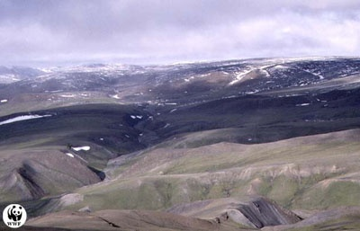
Горы образованы системой параллельно или конусообразно расположенных гряд (высотой 250—400 метров) и обширных волнистых плато (высотой до 900 метров). Гряды и плато разделяют холмистые равнины, сквозные троговые долины и глубокие каньоны. Горы протягиваются на 1100 километров от Енисейского залива Карского моря на юго-западе до моря Лаптевых на северо-востоке, ширина до 200 километров. Открыты в 1736 году В. В. Прончищевым во время Великой Северной экспедиции.

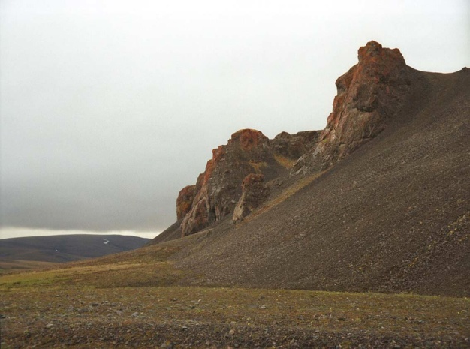
Происхождение названия
В горы Бырранга не заходили даже нганасаны, кочующие до самого побережья Ледовитого океана. Об этом месте они говорили: «Там царство злых духов, камень и лёд, более ничего. Там гибель». Понганасански «бырранга» значит «горы, изрезанные долинами речек с большими обнажёнными камнями и пространствами, покрытыми мхами и лишайниками». На карты это название было впервые нанесено Александром Миддендорфом.

История исследования
В 1736 году Василий Прончищев во время Великой Северной экспедиции проплывая вдоль восточного берега полуострова Таймыр отметил в отдалении горы Бырранга. Осенью 1739 года Харитон Лаптев остановился на зимовку на восточном побережье Таймыра и решил исследовать внутренние районы полуострова несколькими санными группами. Группа боцмана Медведева исследовала долину реки Пясины и по её долине впервые пересекла западную низменную часть гор Бырранга. Группа геодезиста Никифора Чекина на собачьих упряжках в апреле 1740 года достигла озера Таймыр и пересекла горы Бырранга по долине реки Нижней Таймыры. В апреле-мае 1741 года уже сам Харитон Лаптев по руслу нижней Таймыры пересёк горы Бырранга.
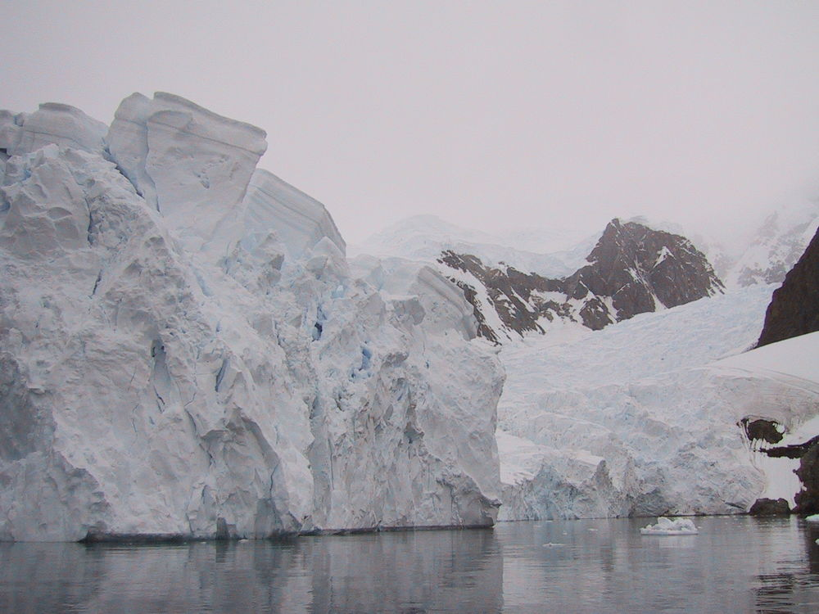
В 1843 году горы Бырранга исследовал Александр Миддендорф. Опираясь на записи Харитона Лаптева он составил первую карту Таймыра с точным изображением на ней Бырранга. Именно Миддендорф назвал эти труднодоступные горы Бырранга (использовал при этом название, принятое у нганасан). В 1915 году юго-западную часть гор Бырранга исследовал Никифор Бегичев. Впоследствии эта часть Бырранги была названа грядой Бегичева. Однако вплоть до середины XX века горы Бырранга были изучены очень слабо. Только в 1950-е годы совершенно случайно в распадке этих гор на высоте 900 метров были обнаружены ледники. До этого считалось, что ледников в Бырранге нет. Лишь в 1967 году специальная экспедиция Арктического и Антарктического научно-исследовательского института исследовала самые труднодоступные участки гор.

Рельеф
Бырранга образовались примерно в одно время с Уральскими горами — в палеозое (герцинская складчатость).
Горы Бырранга подразделяются на три части: западную, центральную и восточную. Западная часть расположена между Енисейским заливом и долиной реки Пясина и имеет высо́ты 250—320 метров. Центральная часть лежит в междуречье Пясины и Таймыры и имеет высоты от 400 до 600 метров. Восточная часть лежит к востоку от Таймыры и является наиболее высокой с высотами от 600 до 1125 метров. В восточной части Бырранги существуют современные ледники общей площадью более 30 км². Всего в Бырранге насчитывается около сотни ледников, некоторые из которых спускаются до высот 600—900 метров.
Долгое время самой высокой точкой Бырранги считалась гора Ледниковая с высотой 1146 метров. Но в девяностые годы высота Ледниковой была уточнена и оказалось, что она составляет всего 1119 метров, а самой высокой точкой Бырранги оказалась гора с высотой 1125 метров в другом горном узле, расположенном в более чем ста километрах восточнее Ледниковой.
Горы Бырранга сильно расчленены и состоят из ряда горных цепей, разделённых глубокими речными долинами. Склоны большинства долин круты и покрыты осыпями. Формы горных вершин разнообразны: встречаются и остроугольные вершины с изрезанными цирками и карамисклонами, горы с плоскими вершинами и пологими склонами. Склоны и вершины часто покрыты осыпями и скоплениями глыб (курумами), которые образуют «каменные реки» и «моря». Иногда среди обломков встречаются валуны, принесённые древним ледником со стороны морского побережья.
Горы сложены в основном глинистыми сланцами, железистыми песчаниками и алевролитами (на поверхности они выветрены до щебня идресвы), с отдельными выходами долеритов, габбро и диабазов. Для центральной части характерны выходы известняков, иногда встречаются мраморные купола.
Повсеместна многолетняя мерзлота. Мощность её составляет от 200 метров на южных участках до 300—400 (по непроверенным расчетным данным, даже 1000) метров в восточной части гор, а температуры мёрзлой толщи от −10 до −15 градусов. Повсюду широко распространены мерзлотные формы рельефа. В горах Бырранга найденыналеди. Резкие перепады температур формируют каменные развалы в горах. Скалы, не изъеденные морозобойными трещинами чрезвычайно редки.
До 1960-х годов считалось, что в Бырранга редкая речная сеть. Но в дальнейшем оказалось, что речная сеть горного массива очень густая. В южных предгорьях много озёр (Надудотурку, Левинсон-Лессинга, озеро Прончищева и другие), самое крупное — озеро Таймыр.

Климат
Климат суровый, резко-континентальный с длинной очень холодной зимой и коротким летом. «Страной мёртвых» это место называли долганы и никогда не доходили с кочёвками дальше предгорий. Средняя температура января −35°C, июля +3-5°C. Весна начинается в июне, а в сентябре уже начинается зима с сильными метелями. При этом в восточной части гор температура воздуха ниже по сравнению с западной частью. Осадков выпадает от 100 до 400 миллиметров в год. Из них около половины — в твёрдом виде. Максимум осадков приходится на лето, максимум твёрдых осадков — обычно на сентябрь—ноябрь и июнь. В феврале—апреле осадки минимальны.
Снежный покров устанавливается с началом холодного периода и достигает наибольшей высоты в мае или июне. Продолжительность залегания устойчивого снежного покрова составляет около 270 дней. Фоновое значение максимальной декадной высоты снежного покрова 70—90 см. В горах многие участки оголяются метелями, тогда как в ветровой тени толщина снежных надувов может превышать 2 м. Навеянные снежники в сотни метров длиной дешифрируются на летних аэроснимках. Метели очень характерны для Таймыра. Число дней с сильным ветром (скорость ветра 15 м/с и более) является наибольшим для Восточной Сибири и равно 80 дней в году. Средняя скорость ветра зимой около 7 м/с.

Растительный и животный мир
На южных склонах и у подножий распространена мохово-лишайничковая тундра, на северных склонах и выше 500—700 метров разреженная арктическая тундра, которая сменяется арктической пустыней и ледниками.
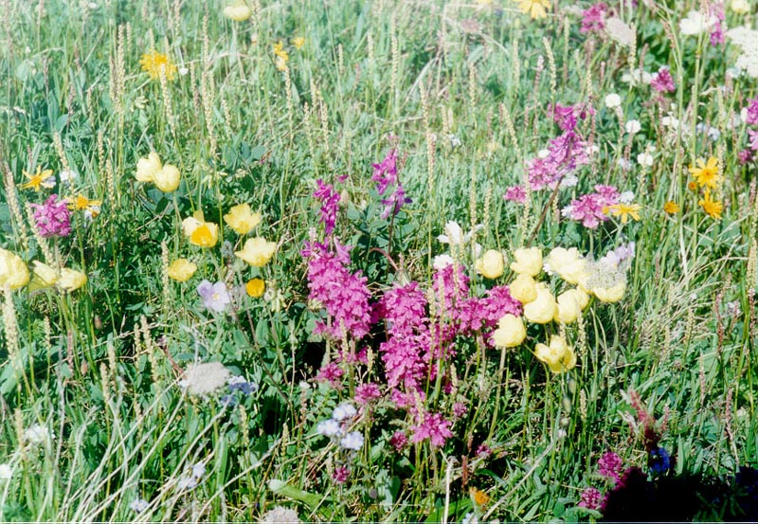
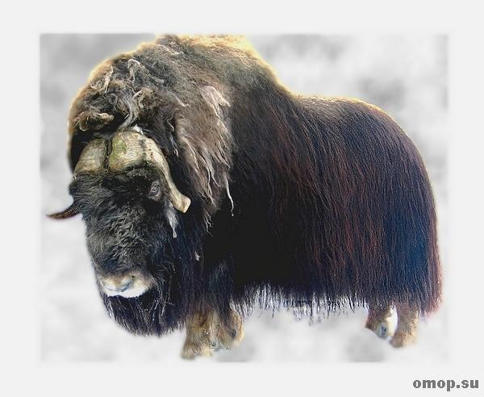
На южных защищённых склонах, которые хорошо закрываются в зимнее время и довольно быстро оттаивают весной, есть разнотравные горные луга, разнотравные тундры. Здесь встречаются реликтовые северные папоротники. На территории гор Бырранга произрастают редкие виды растений: ситник длинноносый, арктополевица тростниковидная, остролодочник таймырский и эндемик гор Путорана и Бырранга — овсяница ушковатая. В долине реки Ниркайка-Тари, находятся самые северные в мире кустарниковые заросли. Кустарники ивы и ольхи достигают высоты двух метров при толщине стволов от 5 до 7 см. Возраст этих реликтовых кустарников составляет сотни лет. Ближе к вершинам и на северных склонах распространены пятна-медальоны. Обычно они состоят из приподнятого над поверхностью на 20—30 см пятна мелкозёма и валика-бордюра. На склонах такие пятна-медальоны вытягиваются в полосы. С высоты 500—700 м луговинки арктической тундры остаются только на дне долин, а на скалах изредка встречаются лишайники, среди которых выделяются светлые пятна ягеля.
Очень специфична растительность известняков, выходы которых имеются на всём протяжении горной цепи Бырранга. Поверхности их почти голые, покрытые редкими растениями кальцефильных крупок, лесквереллы арктической, остролодочника путоранского, но на более влажных склонах часто обильны эндемичная бескильница быррангская, местами — эремогона красивая, копеечник шерстистоплодный, дендрантема монгольская и другие красивоцветущие виды.
Из мелких животных многочисленны лемминги, которых в Бырранге обитает два вида — сибирский и копытный. Они являются основной пищей хищников, поэтому колебаниям численности леммингов подчинена вся жизнь региона. Распространён заяц-беляк. Летом он встречается в предгорьях на лугах крутых южных склонов, зимой — по всей территории. Вблизи выходов скальных пород и осыпей встречается северная пищуха.
Самым распространённым хищником является песец. Самый крупный хищник — волк. Его численность и распространение неизвестно из-за скрытного образа жизни животного. Довольно редко встречается горностай. Он предпочитает селиться в камнях по низкогорьям и на берегах горных озёр.
Копытные представлены северным оленем и овцебыком. Северный олень обычно мигрирует в апреле—мае из лесотундры в горы Бырранга и из них к приморским низменностям, в августе—октябре обратно. В период сезонного прохода олени идут многочисленными стадами, иногда до десяти тысяч особей. Овцебык, завезенный на Таймыр в 1974 году, в настоящее время освоил очень значительную территорию восточной части Бырранга, от Нижней Таймыры на западе до восточного побережья Таймыра. Отдельные особи обитают и в центральной части Бырранга вплоть до Пясины. Однако, основная часть животных продолжает держаться в бассейне реки Бикады, где изначально они были интродуцированы. По данным 1999 года в Бырранга и предгорьях насчитывалось около 2000 овцебыков, и их численность продолжает расти.
В горах обитает большое количество птиц, особенно часто встречаются утки, гуси, кулики, чайки, краснозобые казарки,поморники, полярные куропатки. Из хищных птиц — мохноногий канюк (зимняк) и сапсан, устраивающие гнезда на труднодоступных уступах скал. Встречается кречет. Почти исключительно в горах и предгорьях Бырранга гнездится кулик песочник-красношейка. Пуночка — единственная птица, гнездящаяся в горах Бырранга в верхнем поясе — выше 400 метров над уровнем моря.
В пределах гор Бырранга находится часть Большого Арктического и Таймырского заповедников.

Полезные ископаемые
Из-за слабой изученности и труднодоступности гор разработки полезных ископаемых не ведутся. Но потенциально Бырранга весьма богата полезными ископаемыми.
Среди металлических полезных ископаемых это, в первую очередь, золото. Северо-восточная часть гор Бырранга входит в состав Таймыро-Североземельской золотоносной провинции. Здесь выявлены золоторудные проявления различной формационной принадлежности при ведущей роли золото-кварцевой формации и значительное число россыпных месторождений (проявлений). По особенностям геологического строения, типовым чертам оруденения, близким к известным крупным месторождениям, и обилию перспективных участков оруденения с выдержанными и высокими концентрациями золота этот район сходен с рядом важнейших золоторудных регионов мира. В центральной части широкое распространение жильных сфалерит-галенитовых проявлений с высокими содержаниями свинца, цинка исеребра, малые (0-200 м) глубины локализации объектов и близость к судоходной реке Нижняя Таймыра позволяют рассматривать этот район Бырранги как резервный источник полиметаллических руд. Весьма вероятно и наличие урановых руд в Бырранга.
Среди неметаллических полезных ископаемых разведаны крупные месторождения мусковита. Наряду с мусковитом отмечаются берилл (включая зеленоокрашенные разности) и калиевый полевой шпат, пригодный для изготовления химической посуды.
Из топливно-энергетического сырья доказано наличие крупных запасов каменного и бурого угля. Месторождения слабо изучены, для их подготовки к промышленному освоению потребуется проведение значительных объёмов геолого-разведочных работ и технологических исследований с целью оценки запасов коксующихся углей, выяснения горно-геологических условий залегания и горно-технических параметров отработки.

Хозяйственное освоение
Населенных пунктов в регионе нет. В предгорьях и долинах развито отгонное оленеводство, существует лыжный и горный пеший туризм. В предгорьях в летние месяцы возможен сплав по рекам. В настоящее время постоянно у подножия Бырранга живут только сотрудники полярной станции на озере Таймыр. Добраться до гор можно только спецрейсом вертолета из Норильска, Хатанги и Диксона.

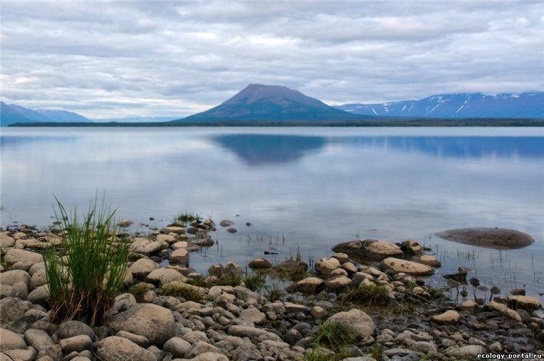
2.Озеро Таймыр.
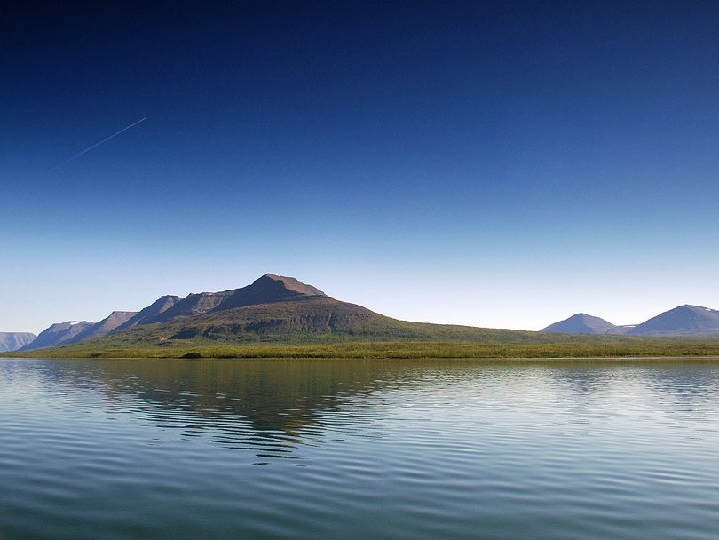
Таймы́р, Таймы́рское о́зеро — озеро на полуострове Таймыр в Красноярском крае РФ, входит в состав Таймырского заповедника. Второе по площади после Байкала озеро в азиатской части России. Таймыр является самым северным в мире настоящим крупным озером — его крайняя северная точка находится к северу от 75 градуса северной широты. Из оз. Таймыр вытекает р. Нижняя Таймыра.
Озеро покрыто льдом с конца сентября до июля, средняя продолжительность свободного от льда периода — 73 дня. Температура воды в августе +8 °C, зимой — чуть выше нуля. Постоянных населенных пунктов нет, на озере располагается недействующая метеорологическая станция. Находится далеко за полярным кругом, у подножия гор Бырранга. Побережье сильно изрезано мелководными заливами и бухтами.
Пологий южный берег сложен рыхлыми отложениями четвертичного периода. Северный берег, с выходами более старых коренных пород, резко поднимается к предгориям хребта Бырранга, с которого в Таймыр впадают многочисленные притоки. Некоторые из рек начинаются из горных озер, таких как озеро Левинсон-Лессинг. В западной части много каменистых островов, в восточной части располагается песчаный остров Соколова-Микитова. Район озера расположен в климатической зоне тундр, повсеместного распространения вечной мерзлоты. Среднегодовая температура воздуха в районе составляет -13,4 °C, средняя температура наиболее теплого месяца июля — +12,3 °C. Несмотря на большое количество осадков зимой, формированию значительного снежного покрова препятствуют сильные ветра и равнинная местность. Летом часты шторма, во время которых происходит сильное замутнение воды по причине малой глубины озера.
Для озера характерен подъём уровня с начала лета до августа с последующим его понижением до следующей весны, в ходе которого теряется до 75 % объема воды. Изменение уровня в течение года приводит к значительному — до 30-50 % — изменению площади зеркала, до 84 % всего озера Таймыр промерзает до дна в течение каждой зимы, в том числе до 25 % постоянной акватории озера. Среднегодовой уровень воды составляет 6 м, однако его сезонное снижение может достигать высоты 1,5 м над уровнем моря, а площадь озера Таймыр — сокращаться до1 200 км². Небольшая глубина и падение уровня воды в среднем на 5,9 м за зимний период приводят к деформации ледяного покрова и трещинообразованию. Толщина льда достигает 2-3 м, образование трещин с последующим падением льдин сопровождается сильным треском и шумом.

Экосистема озера
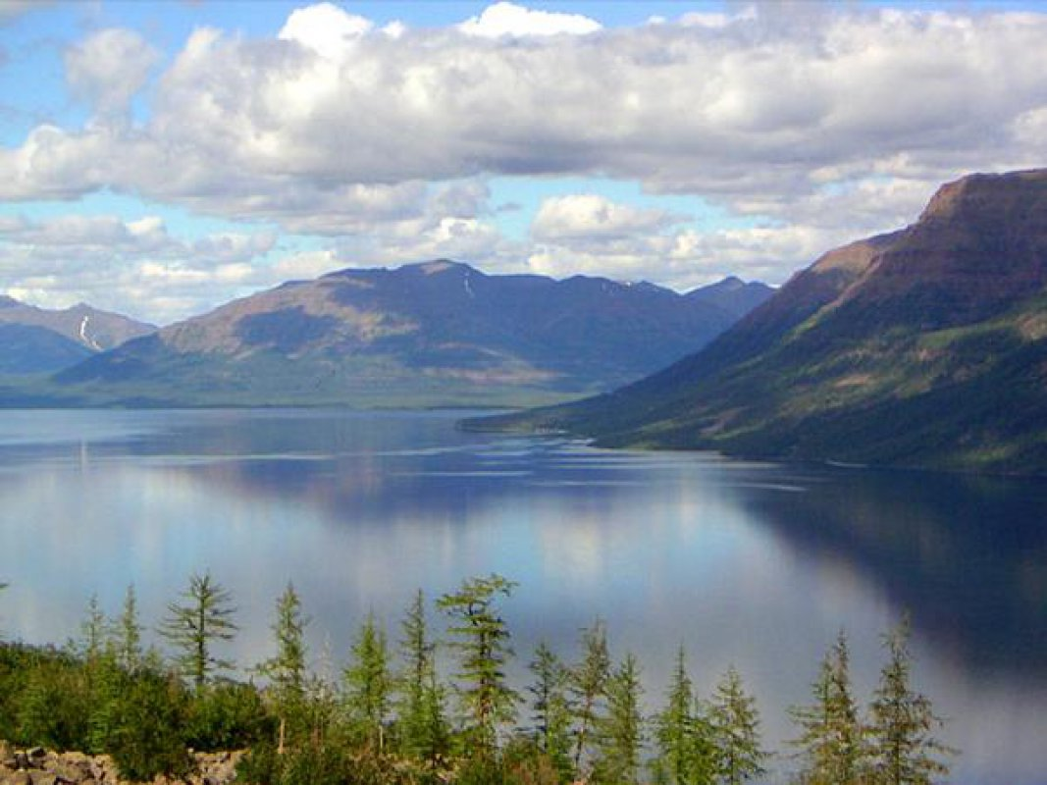
В Таймыре водятся арктические виды рыб — сиг, муксун, голец и др. В озере отсутствуют представители высшей водной флоры, пищевая цепочка водных животных базируется на фитопланктоне. За зимний период в воде падает количество растворенного кислорода, поскольку летом сюда сносится много органических веществ. Перегнивание осадков делает область самой глубокой котловины недоступной для рыб. Фауна озера Таймыр исследовалась на предмет адаптации обитающих в нем видов и возможности их переселения в сибирские водохранилища, которые также отличаются значительными изменениями уровня в течение года. В основном в Таймыре представлена флора и фауна морского водного комплекса живых организмов, также имеются виды, характерные для Байкала. Появление первых видов объясняют сообщением озера с морем посредством Нижней Таймыры и изменениями уровня мирового океана в различные исторические периоды. Наличие представителей байкальской экосистемы объясняется ледниковыми периодами, в течение которых гидрологический режим региона сильно менялся с образованием крупных ледниковых озер на севере Азии. Острова Таймыра являются местом гнездования перелетных птиц — краснозобых казарок, гусей и пр.

3.Плато́ Путора́на.
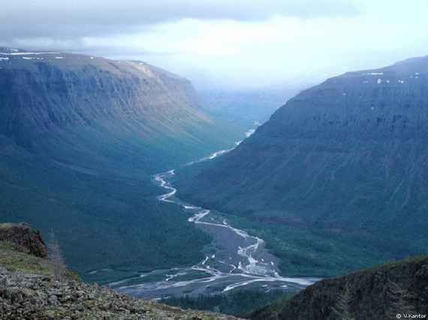
Плато́ Путора́на — сильно расчленённый горный массив, расположенный на северо- западе Среднесибирского плоскогорья.
На севере и западе плато обрывается крутым уступом (800 и более м.), в то время как южная и восточная части характеризуются пологими склонами.
Максимальная высота плато — 1701 м, среди высочайших вершин горы Камень(1701 м.), Холокит (1542 м.), Котуйская (1510). На севере плато Путорана граничит с Таймырским полуостровом. Название Путорана в переводе с эвенкийского означает «озёра с крутыми берегами».
Площадь плато составляет 250 тыс. км² (сравнима с территорией Великобритании).
На территории плато расположен Путоранский государственный природный заповедник, признанный ЮНЕСКО памятником Всемирного наследия человечества Административно плато расположено на северо-западе Красноярского края, занимая территорию Таймырского иЭвенкийского муниципальных районов.
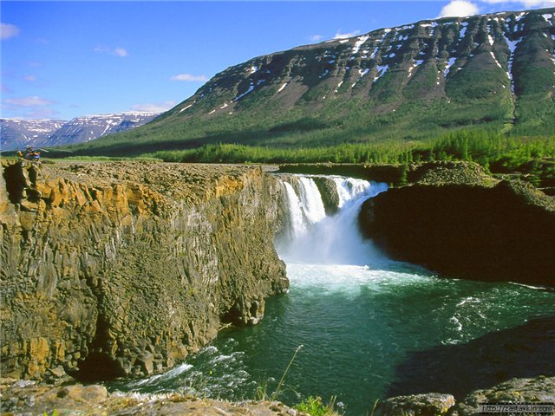
Поверхность плато покрыта базальтовыми лавовыми потоками, которые часто именуют сибирскими траппами. Они встречаются по всему Среднесибирскому плоскогорью, однако плато Путорана — единственный крупный участок, полностью сложенный базальтами.
Это второе в мире по величине трапповое плато после плато Декан в Индии.
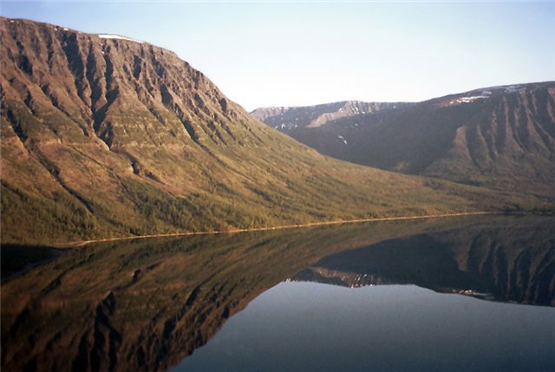
Близость базальтовых пород привела к возникновению на северо-западе плато крупных медно-никелевых рудных месторождений, с одним из богатейших в мире процентным содержанием добываемых металлов.
По рельефу представляет собой сочетание относительно ровного плато и больших ущелий и долин, дно которых часто затоплено озёрами. Крупнейшие из них — Хантайское, Кета,Лама. На территории Плато Путорана находятся верховья рек Курейка, Пясина, Хета, Котуй, а также правые притоки Нижней Тунгуски. Реки, пробивая себе дорогу через многослойные породы, образуют глубокие каньоны, пороги и водопады.
Каньоны и озёрные долины плато очень живописны. Плато Путорана часто называют «краем десяти тысяч озер и тысячи водопадов». По количеству водопадов оно занимает первое место на территории России.
Здесь же находится и самый высокий водопад Евразии — Тальниковый высотой 482 метра.
На плато Путорана находится Географический центр России — озеро Виви.
Условной южной границей плато Путорана является Северный полярный круг, поэтому район находится в зоне сурового, резко континентального климата, однако, в отдельных озёрных долинах (напр. озеро Лама) имеется свой, значительно более мягкий микроклимат, защищённый от северных ветров. Полярный день летом постепенно сменяется на полярную ночь зимой. Весна, лето и осень укладываются в три месяца: июнь, июль, август, остальное время — зима с температурой до −40°С. В самый теплый месяц (июль) температура воздуха достигает + 16°С. Осадков выпадает 500—800 мм преимущественно летом, зимой снежный покров невелик.
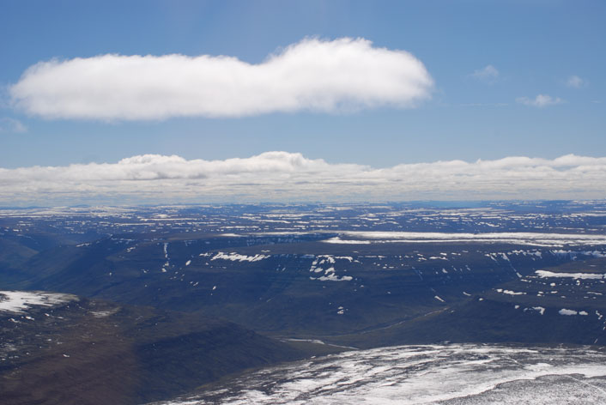
Территория плато находится в зоне субарктического пояса, на границе тайги и тундры. Здесь происходят быстрая смена и чередование самых разнообразных ландшафтов: суровые горные тундры расположены рядом с лиственничным редколесьем, а заросли кустарников — с еловыми лесами. На вершинах гор находится зона арктических каменистых пустынь с небольшими участками ледников. Растительность представлена лиственнично-еловыми лесами в долинной части плато (до высоты 300—350 м на северо-западе и до 500 м на юге), редколесьем и кустарниковой тундрой на верхних частях склонов и поверхности плато (начиная с высоты 500—700 м.). Наиболее возвышенные, водораздельные части плоскогорья преимущественно занимает каменистая и лишайниковая тундра.
Животный мир плато отличается разнообразием. Через его территорию пролегает миграционный путь крупнейшей в Евразиитаймырской популяции дикого северного оленя. Здесь же находится северный предел ареала обитания рыси, соболя, каменного глухаря, летяги. Лось, медведь, росомаха, лиса, заяц — типичные представители этих мест. Встречаются редкие и исчезающие виды птиц — кречет, орлан-белохвост. В чистой речной воде много рыбы, в том числе здесь обитают ценные и редкие виды: муксун, чир, таймень, голец, омуль. На плато также обитает малоизученная популяция снежного барана, которая, будучи оторванной от других мест обитания этого вида, изолированно развивалась около 15 000 лет.

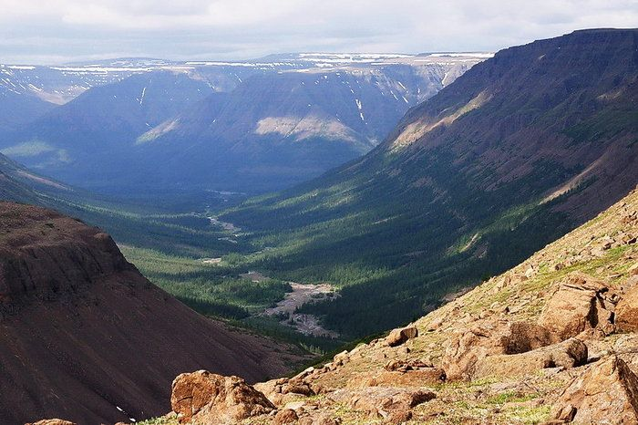

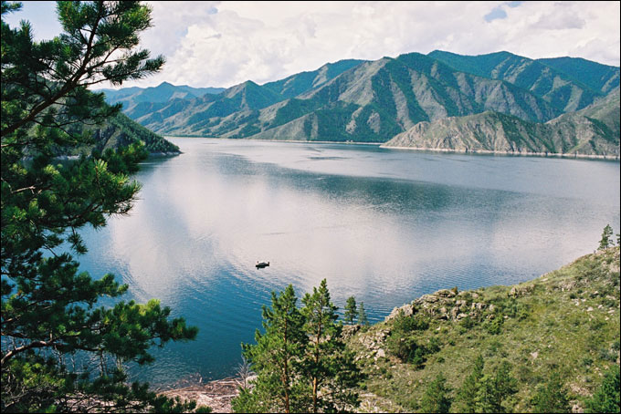
4.Река Енисе́й.
Енисей – река в Сибири, одна из величайших рек мира и России. Впадает в Карское море Северного Ледовитого океана. Длина — 3487 км.
Одна из крупнейших рек мира: длина реки от места слияния Большого Енисея и Малого Енисея — 3487 км, от истоков Малого Енисея — 4287 км, от истоков Большого Енисея — 4092 (4123) км. Длина водного пути: Идэр — Селенга — озеро Байкал — Ангара — Енисей составляет 5075 км. По площади бассейна (2580 тыс. км²) Енисей занимает 2-е место среди рек России (после Оби) и 7-е место среди рек мира. Для бассейна Енисея характерна резкая асимметричность: его правобережная часть в 5,6 раза выше левобережной.
Енисей — природная граница между Западной и Восточной Сибирью. Левобережье Енисея заканчивает великая Западно-Сибирская равнина, а правобережье представляет царство горной тайги. От Саян до Северного Ледовитого океана Енисей проходит через все климатические зоны Сибири. В его верховьях живут верблюды, в низовьях — белые медведи.
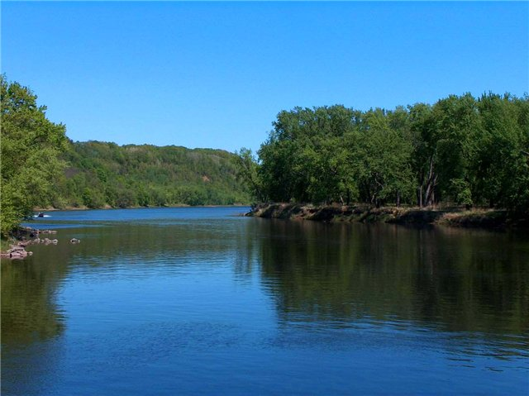
Собственно Енисей начинается в городе Кызыле при слиянии Большого Енисея и Малого Енисея. На протяжении первых 188 км Енисей течёт под названиемВерхний Енисей (Улуг-Хем), в пределах северного борта Тувинской котловинына западе река разбивается на рукава, русло изобилует перекатами, ширина колеблется от 100 до 650 м; глубины на плёсах 4—12 метров, на перекатах не более одного метра. От Шагонара начинается Саяно-Шушенское водохранилище, образованное плотиной Саяно-Шушенской ГЭС. Приняв слева реку Хемчик, Енисей поворачивает на север и на протяжении 290 км прорывается через горы Западного Саяна и Минусинскую котловину. После пересечения Саяно-Шушенской ГЭС начинается небольшое Майнское водохранилище, заканчивающееся Майнской ГЭС. После впадения левого притока реки Абакан начинается Красноярское водохранилище (длина 360 км), образованное плотиной Красноярской ГЭС у города Дивногорска, в месте пересечения Енисеем отрогов Восточного Саяна, ширина долины здесь пять км, русла — более 500 метров. Между Красноярском и устьем Ангары долина Енисея вновь расширяется, река теряет горный характер, но в русле ещё имеются подводные гряды — продолжение отрогов Енисейского кряжа. Ниже впадения Ангары характер долины и русла Енисея резко меняется. Правый берег остаётся гористым, левый становится низким, пойменным. Ширина долины Енисея у устья Нижней Тунгуски около 40 км, у Дудинки и Усть-Порта до 150 км, русла 2500—5000 м; минимальные глубины всего нижнего Енисея колеблются от 5 до 8,5 м. Ниже Дудинки преобладающие глубины 20—25 м, русло разбивается на рукава, острова достигают длины 20 км. От устья реки Курейки, где уже ощущаются приливные колебания уровня, начинается устьевой участок Енисея. За устьевой створ принят створ мыса Сопочная Карга. Ниже посёлка Усть-Порт начинается собственно дельта Енисея. Бреховскими островами русло Енисея делится на множество проток, из которых выделяются четыре основные рукава: Охотский Енисей, Каменный Енисей, Большой Енисей и Малый Енисей; общая ширина русла здесь 50 км. Ниже Енисей течёт в одном русле, в «горле», образуя Енисейский залив Карского моря.
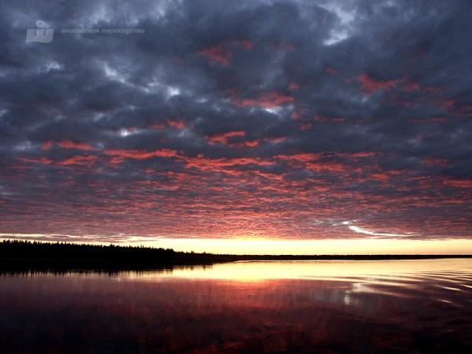
Енисей относится к типу рек смешанного питания с преобладанием снегового. Доля последнего немного менее 50 %, дождевого 36—38 %, подземного в верховьях до 16 %, к низовьям она уменьшается. Замерзание Енисея начинается в низовьях (начало октября). Для Енисея характерны интенсивное образование внутриводного льда, осенний ледоход. Ледостав в низовьях с конца октября, в середине ноября в среднем течении и у Красноярска и в конце ноября — декабре в горной части. На отдельных участках в русле возникают мощные наледи. Для большей части Енисея характерно растянутое весеннее половодье и летние паводки, зимой резкое сокращение стока (но уровни падают медленно из-за развития зажоров). Для верховьев характерно растянутое весенне-летнее половодье. Половодье на Енисее начинается в мае, иногда в апреле, на среднем Енисее несколько раньше, чем на верхнем, на нижнем в середине мая — начале июня. Весенний ледоход сопровождается заторами. Размах колебаний уровня Енисея в верховьях 5—7 м в расширениях и 15—16 м в сужениях, в нижнем течении он больше (28 м у Курейки), к устью уменьшается (11,7 м у Усть- Порта).
По величине стока (624 км³) Енисей занимает 1-е место среди рек России. Среднегодовой расход воды — в устье 19 800 м³/с, максимальный расход у Игарки 154 000 м³/с.
Енисей — важнейший водный путь Красноярского края. Регулярное судоходство — отСаяногорска до устья (3013 км). Основные грузопотоки идут от Красноярска до Дудинки. Главные порты и пристани: Абакан, Красноярск, Стрелка, Маклаково, Енисейск, Туруханск,Игарка, Усть-Порт. До Игарки поднимаются морские суда. Для проводки судов из нижнегобьефа Красноярской ГЭС в верхний построен уникальный судоподъёмник. В Республике Тува на Енисее местное судоходство (главная пристань Кызыл).
Гидроэлектростанции (расположение вниз по течению): Саяно-Шушенская ГЭС, Майнская ГЭС, Красноярская ГЭС.
По Енисею осуществляется сплав леса в плотах.
В конце XIX века был построен Обь-Енисейский канал, соединивший Обь с Енисеем. В настоящее время канал не используется и заброшен.
После строительства Красноярской и Саяно-Шушенской ГЭС наступили серьёзные экологические последствия .
Енисей в районе Красноярска, Дивногорска, Саяногорска перестал замерзать, в частности, протяжённая незамерзающая полынья ниже Красноярска может иметь длину до 500 км. Официальный сайт «Рус Гидро» связывает формирование столь протяжённой полыньи «не столько с работой ГЭС, сколько со сбросами тёплых сточных вод в Красноярске». Климат стал более мягким, а воздух более влажным, благодаря огромному количеству воды, которая скапливается в Красноярском водохранилище.
Кроме того, каскад енисейских ГЭС затопил большие площади ценных земель, привёл к уничтожению археологических памятников, биоценозов, рыбных ресурсов, вынужденному переселению значительного количества населения.
После постройки в Красноярске - 26 в 1950-е годы горно-химического комбината были введены в эксплуатацию два прямоточных ядерных реактора для выработки оружейного плутония (плутония-239). Реакторы имели охлаждение прямоточного типа, то есть после забора воды и охлаждения реактора вода без очистки сбрасывалась обратно в Енисей — что привело к радиационному загрязнению Енисея.
Весной 2012 года началось заполнение водохранилища Богучанской ГЭС, что привело к падению уровня воды, оголению берегов реки на десятки метров и истреблению кормовой базы для рыб.

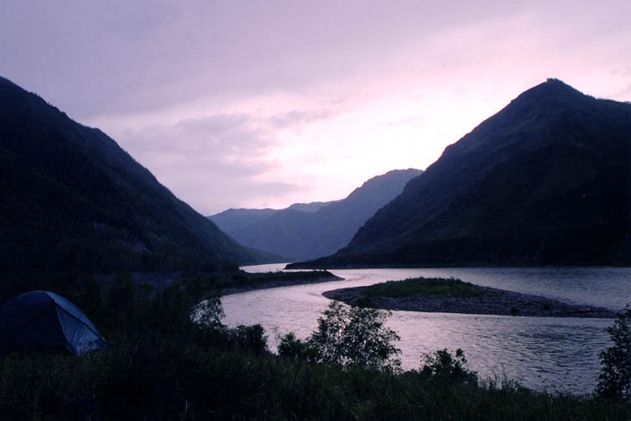

5.Центральносибирский заповедник.
Центральносибирский — государственный природный биосферный заповедник. Полное официальное название — Центральносибирский государственный природный биосферный заповедник.
Центральносибирский природный биосферный заповедник создан 9 января 1985 года.
Заповедник расположен на западной окраине центральной части Средне-Сибирского плоскогорья и в долине среднего течения Енисея. Площадь заповедника 972 017 га.
Центральная усадьба — п. Бор.
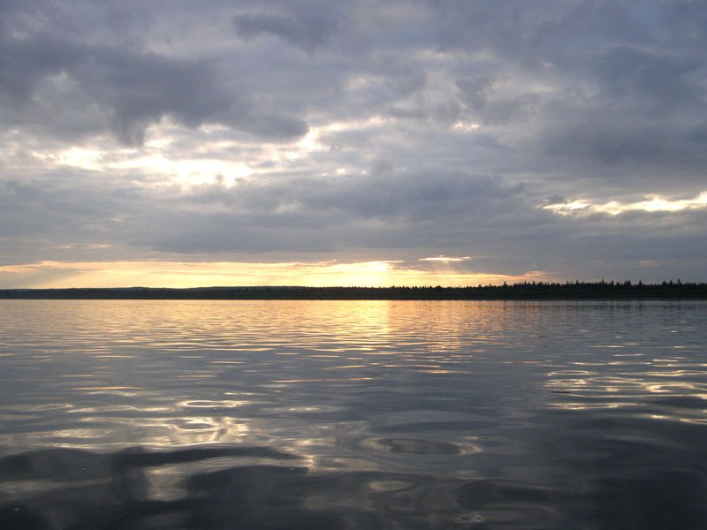
На территории заповедника зарегистрировано 46 видов млекопитающих. На его территории встречаются свыше 500 сосудистых растений. В фауне заповедника насчитывается 36 видов пресноводных рыб.
Сохраняя 1 019 899 га земель, заповедник «Центральносибирский» является одним из крупнейших лесных резерватов мира. В юрисдикции заповедника находится федеральный комплексный заказник «Елогуйский» площадью 747 600 га.
В 1986 решением ЮНЕСКО заповедник «Центральносибирский» включен в международную сеть биосферных резерватов.

Заповедник сохраняет:
- более 120 км² акватории Енисея;
- более 12 км² акватории Подкаменной Тунгуски;
- бассейн чистейшей реки Столбовой,
а также:
- более 630 видов цветковых растений;
- 7 видов хвойных;
- 25 видов папоротников, хвощей и плаунов;
- более 150 видов мхов;
- 45 видов млекопитающих;
- 274 вида птиц;
- 4 вида амфибий и рептилий;
- 35 видов рыб;
- более 700 видов насекомых;
- более 420 видов пауков.
Заповедник является ключевым резерватом для сохранения соболя, лося, тайменя, ленка и других ценных промысловых видов животных.

Основные задачи заповедника:
- сохранение биологического разнообразия;
- ведение научных исследований;
- экологический мониторинг — слежение за состоянием среды;
- экологическое просвещение;
- содействие устойчивому социально-экономическому развитию региона.
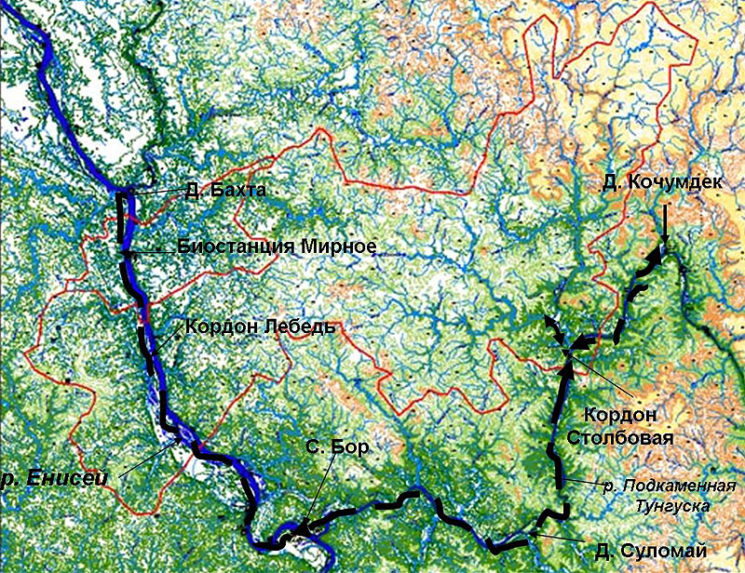

6. Вельминские пороги.
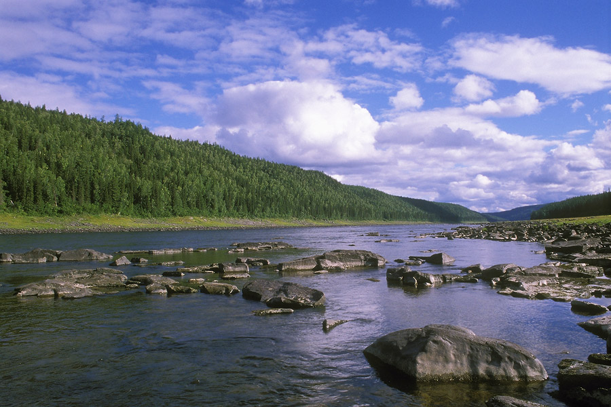
Вельминские пороги — каменные гряды из скальных пород около 30 км от устья реки Вельмо.
Подкаменная Тунгуска – река в Красноярском крае и Иркутской области, правый приток Енисея. Начало своё берёт с Ангарского кряжа. В русле многочисленны шиверы и пороги (Нижний, Орон, Чамбинский, Паноликский, Мирюгинский, Дедушка, Вельминские). Скорость течения на порогах 3-4 м/сек. В период весенних паводков на реке активно судоходство.
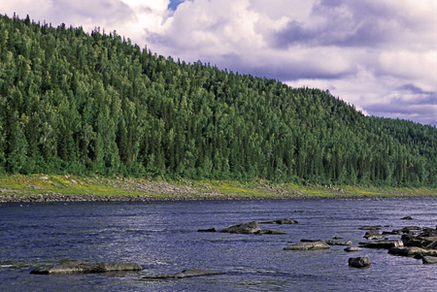
Вельминские пороги состоят из четырёх каменистых гряд на расстоянии 1,0-1,5 км друг от друга. Первая и третья - обычные шиверы. Опасны вторая и четвертая ступени.

7.Тунгусский заповедник.
Тунгу́сский запове́дник находится в центральной части Средне-Сибирского плоскогорья на территории Тунгусско-Чунского района Эвенкийского автономного округа (сегодня — Красноярский край). Заповедник был создан Постановлением Правительства РФ от 9 октября 1995 года.
Общая площадь заповедника 296 562 га. Площадь охранной зоны 20 241 га. Самая высокая точка заповедника располагается на отрогах цепи сопок, называемой Лакурским хребтом — 533 м над у. м.
Заповедник расположен на южной границе распространения островной вечной мерзлоты. Район относится к области высокой континентальности климата с характерными для нее большими амплитудами суточных и сезонных температур воздуха и почвы, малым количеством атмосферных осадков, преимущественно летних, и отчетливо выраженными периодами летней засухи. Среднегодовая температура воздуха на территории заповедника минус 6° С.Вегетационный период длится 110—120 дней. Единственный безморозный месяц года — июль, и хотя средняя его температура 16°, днем в хорошую погоду она может подниматься до 30° и выше. Зимой температура достигает минус 55-58°. Количество дней с отрицательной температурой — 255.
Центральная усадьба заповедника находится в посёлке Ванавара.
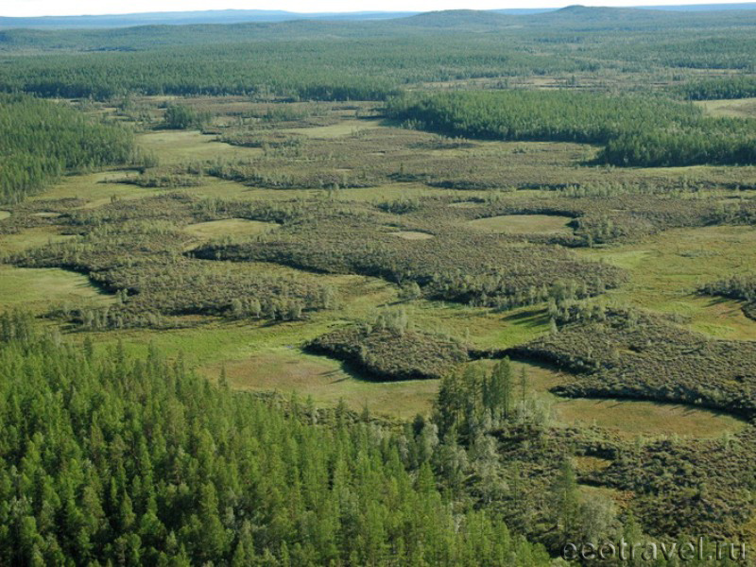
В результате падения метеорита в 1908 году тайга на площади более 2000 кв. км была повалена и сожжена. Тайга в районе катастрофы за прошедшие 100 лет восстановилась.
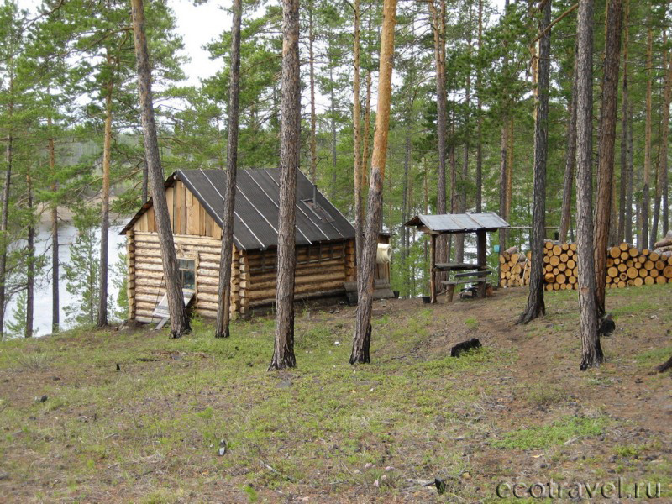
Леса занимают около 70 % площади заповедника. Болота занимают 15—20 % площади.
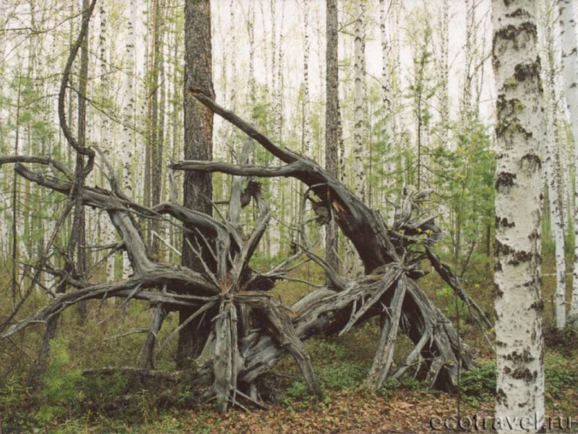
В настоящее время для территории отмечено 145 видов птиц. По предварительным данным, в заповеднике и прилежащей части Подкаменной Тунгуски встречается более 30 видов рыб. Основу же ихтиофауны составляет немногим больше десятка видов: ленок, тугун, хариус, щука, плотва, елец, язь, гольян озёрный, карась серебряный, налим, окунь, ёрш. Среди животных обычны лось, бурый медведь, соболь, глухарь, барсук, рысь.
8.Ангарский кряж.
Ангарский кряж — горный кряж в Иркутской области России. Протягивается в юго-восточной части Среднесибирского плоскогорья от предгорий Восточного Саяна на северо-востоке до бассейна Нижней Тунгуски.
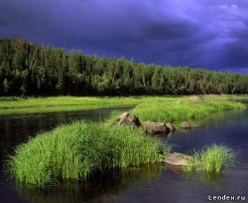
Протяжённость составляет около 800 км, высота — до 1022 м. Кряж состоит из нескольких параллельных гряд с выровненными междуречьями, сложен нижнепалеозойскими карбонатными и терригенными отложениями, пластовыми интрузиями траппов. При пересечении траппов река Ангара и её притоки образуют крупные пороги.
На северо-востоке кряжа произрастает лиственничная тайга, на юго-западе — сосновые леса с массивами пихтово-кедровой тайги. Имеются месторождения железной руды.
Ангарский кряж образован нижнепалеозойскими и терригенными и закарстованными карбонатными отложениями. Наибольшие высоты Ангарского кряжа – пологие, с широкими распадками.
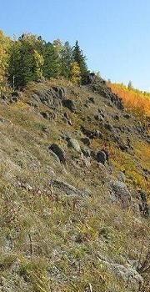
Средняя температура января -22˚, -26˚. Годовое количество осадков убывает с запада на восток от 550 – 700 до 450 – 600 мм. Мощность снежного покрова достигает 70 – 100см. Снежность зим можно считать одной из важнейших предпосылок распространения южной темнохвойной тайги, отсутствия сплошной вечной мерзлоты. Ниже 500 – 700 м, где осадков меньше, темнохвойная тайга из кедра, ели и пихты сменяется сосново-лиственными лесами с хорошо развитым подлеском. Под ним развиты дерновые, дерново-карбонатные и дерново-подзолистые почвы. Ещё с середины прошлого столетия в этих местах разрабатываются месторождения золота, железных руд. Огромны лесные ресурсы. Сооружённый здесь Усть-Илимский промышленный комплекс является крупнейшим в мире комбинатом по переработке древесины с утилизацией сырья на 98%.

9.Река Ангара.
Ангара́ — река в Восточной Сибири, самый крупный правый приток Енисея, единственная река, вытекающая из озера Байкал. Протекает по территории Иркутской области и Красноярского края России. Длина — 1779 км. Площадь бассейна — 1 039 000 км².
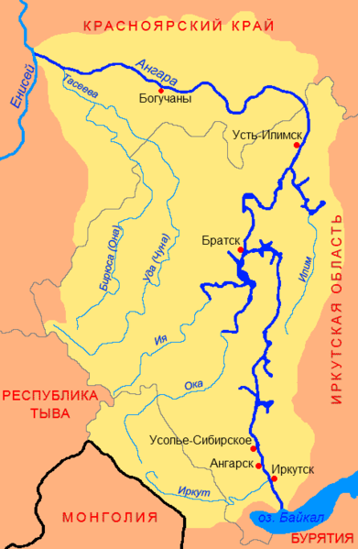
Название произошло от бурятского корня анга, означающего «разинутый», «раскрытый», «открытый», а также «промоина», «расселина», «ущелье». В исторических источниках Ангара впервые упоминается в XIII веке под названием Анкара-Мурэн:
…народы, которых с древнейших времен и до наших дней называли и называют тюрками, обитали в степных пространствах, в горах и лесах областей Дешт-и Кипчака, русов, черкесов, башкиров, Таласа и Сайрама, Ибира и Сибира, Булара и реки Анкары, в пределах областей, которые известны [под названиями] Туркестана и Уйгу-ристана; по рекам и горам в [областях] народа найман, как, например, Кок-Ирдыш [Синий Иртыш], Ирдыш, 4 [гора] Каракорум, 5 горы Алтая…
Из чего следует что Анкара-мурэн у Рашид-ад-Дина — это современная Ангара, но она носит это название только ниже впадения в неё не названных в документе притоков, и продолжающаяся под этим именем при слиянии её с Енисеем.
Первоначально нижнее течение реки от впадения притока Илим носило другое название — Верхняя Тунгуска. Енисейские казаки считали, что Верхняя Тунгуска и Ангара являются двумя различными реками. Казак и первопроходец Пантелей Пянда, возвращаясь из трёхлетней экспедиции в 1623 году, во время которой он стал первым русским, достигшим реки Лены, обнаружил, что Верхняя Тунгуска и Ангара — одна и та же река.
Площадь бассейна составляет 1039 тыс. км², в том числе без бассейна озера Байкал 468 тыс. км². Ангара начинается из Байкала потоком шириной 1,1 км и течёт сначала в северном направлении. Участок от истока до города Иркутска представляет собой Иркутское водохранилище. На северо-западе Иркутской области на Ангаре находится Братское водохранилище, на котором стоит Братская ГЭС. После излучины на Ангаре, ниже Братского водохранилища, расположено Усть-Илимское. Затем река поворачивает на запад — в Красноярский край, где рядом с Лесосибирском впадает в Енисей.
Происхождение Ангары связано с характером морфологии долины реки у истока, напоминающем расщелину, ущелье, по которому Ангара вырывается из Байкала.
Расход воды в истоке Ангары составляет 1 855 м³/с, в Падуне (Братск) — 2814 (до 14 200), в Богучанах — 3515 м³/с, в устье4 530 м³/с или около 143 км³ в год. За 46 лет наблюдений на гидропосту «Татарка» вблизи устья минимальное значение среднегодового расхода воды составило 3767 м³/с в 1964 году, максимальное в 1995 году — 5 521 м³/с. Наибольший среднемесячный расход наблюдался в мае 1966 года и составлял 12 600 м³/с. Основной сток зарегулирован гидроузлами на реке, водохранилища которых осуществляют сезонное и многолетнее регулирование.
При относительно небольшой длине в 1779 км Ангара имеет значительный перепад высот, равный 380 м и большой гидроэнергетический потенциал. На реке были построены три гидроэлектростанции, которые формируют Ангарский каскад ГЭС: по порядку от истока — Иркутская, Братская и Усть-Илимская. Четвёртая ступень каскада, Богучанская ГЭС, строится. В дальнейшем планируется постройка Нижнеангарского каскада ГЭС.
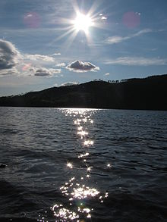
До строительства ГЭС безопасное судоходство было невозможно из-за порогов на реке, что являлось серьёзным препятствием в освоении региона. Проход судов был возможен в нижнем течении от Енисея до Богучанских порогов, а в верхнем течении от Байкала до Падунских порогов. На реке также осуществлялся плотовый сплав леса. По состоянию на 2009 год речные перевозки возможны на четырёх изолированных участках:
- ангарская часть Иркутского водохранилища без озера Байкал (52 км);
- от плотины Братской ГЭС до Иркутской ГЭС (606 км);
- Усть-Илимское водохранилище (292 км);
- от Енисея до Богучанских порогов (445 км).
На берегах Ангары расположены города: Иркутск, Ангарск, Усолье-Сибирское, Свирск, Братск, Усть-Илимск и Кодинск.

10.Озеро Байкал.
Байка́л — озеро тектонического происхождения в южной части Восточной Сибири,самое глубокое озеро на планете, крупнейший природный резервуар пресной воды.
Озеро и прибрежные территории отличаются уникальным разнообразием флоры и фауны, бо́льшая часть видов животных эндемична. Местные жители и многие в России традиционно называют Байкал морем.
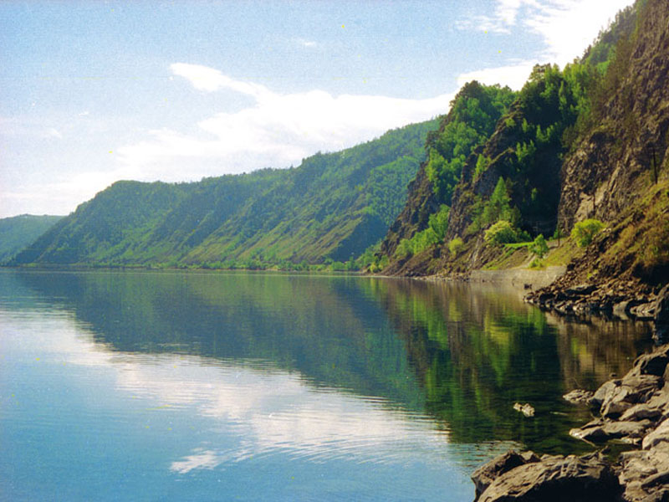
Байкал находится в центре Азиатского континента на границе Иркутской области и Республики Бурятия в Российской Федерации. Озеро протянулось с северо-востока на юго-запад на 620 км в виде гигантского полумесяца. Ширина Байкала колеблется в пределах от 24 до 79 км. Дно Байкала на 1167 метров ниже уровня Мирового океана, а зеркало его вод — на 455,5 метра выше.
Площадь водной поверхности Байкала — 31 722 км² (без учёта островов), что примерно равно площади таких стран, как Бельгия или Нидерланды. По площади водного зеркала Байкал занимает шестое место среди крупнейших озёр мира.
Длина береговой линии — 2100 км.
Озеро находится в своеобразной котловине, со всех сторон окружённой горными хребтами и сопками^{[6]}. При этом западное побережье — скалистое и обрывистое, рельеф восточного побережья — более пологий (местами горы отступают от берега на десятки километров).
Байкал — самое глубокое озеро на Земле. Современное значение максимальной глубины озера — 1642 м — было установлено в 1983 году Л. Г. Колотило и А. И. Сулимовым во время выполнения гидрографических работ экспедицией ГУНиО МО СССР в точке с координатами 53°14′59″ с. ш. 108°05′11″ в. д.
Максимальная глубина была нанесена на карты в 1992 году и подтверждена в 2002 году в результате выполнения совместного бельгийско-испанско-российского проекта по созданию новой батиметрической карты Байкала, когда были оцифрованы глубины в 1 312 788 точках акватории озера (значения глубин были получены в результате перевычисления данных акустического зондирования, совмещённых с дополнительной батиметрической информацией, в том числе эхолокации и сейсмического профилирования; один из авторов открытия максимальной глубины, Л. Г. Колотило, был участником этого проекта).
Если учесть, что водная гладь озера находится на высоте 455,5 м над уровнем моря, то нижняя точка котловины лежит на 1186,5 м ниже уровня мирового океана, что делает чашу Байкала также одной из самых глубоких материковых впадин.
Средняя глубина озера также очень велика — 744,4 м. Она превышает максимальные глубины многих очень глубоких озёр.
Кроме Байкала на Земле только два озера имеют глубину более 1000 метров: Танганьика (1470 м) и Каспийское море (1025 м). (По некоторым данным подледниковое озеро Восток в Антарктиде имеет глубину более 1200 м^{[10]}, однако надо учитывать, что это подледниковое «озеро» не озеро в том смысле, к которому мы привыкли, так как над водой четыре километра льда и оно представляет собой некую замкнутую ёмкость, где вода находится под огромным давлением, а «поверхность» или «уровень» воды в разных частях этого «озера» отличается более чем на 400 метров. Таким образом, понятие «глубина» для подледникового озера Восток кардинально отличается от глубины «обычных» озёр).
Запасы воды в Байкале гигантские — 23615,39 км³ (около 19 % мировых запасов озерной пресной воды — во всех пресных озёрах мира содержится 123 тыс. км³ воды). По объёму запасов воды Байкал занимает второе место в мире среди озёр, уступая лишь Каспийскому морю, однако в Каспийском море вода солёная. В Байкале воды больше, чем во всех вместе взятых пяти Великих озёрах (Верхнее, Мичиган, Гурон, Эри, Онтарио), и в 25 раз больше, чем в Ладожском озере.
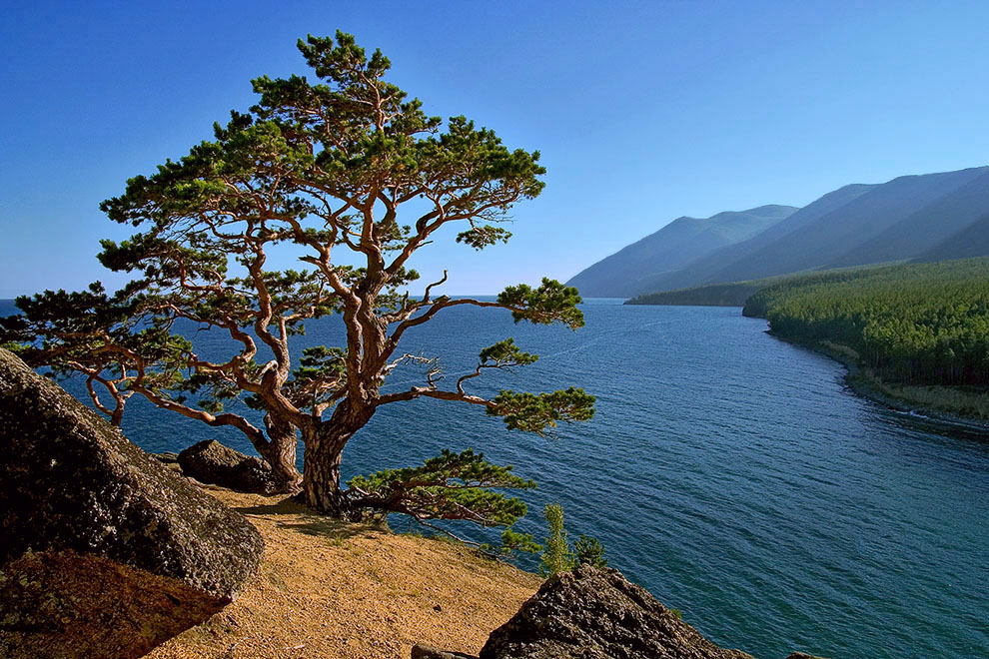
По данным исследований XIX века в Байкал впадало 336 рек и ручьёв, это число учитывало только постоянные притоки. Более современных данных по данному вопросу нет, однако иногда приводятся цифры в 544 или 1123 (которые приведены в результате подсчёта распадков, а не постоянных водотоков). Также считается что в следствии антропогенного воздействия и изменения климата на Байкале с XIX века по современное время могло пропасть порядка 150 рек и речек.
Самые крупные из притоков Байкала — Селенга, Верхняя Ангара, Баргузин, Турка, Снежная, Сарма. Из озера вытекает одна река — Ангара.
Основные свойства байкальской воды можно коротко охарактеризовать так: в ней очень мало растворённых и взвешенных минеральных веществ, ничтожно мало органических примесей, много кислорода.
Вода в Байкале холодная. Температура поверхностных слоёв даже летом не превышает +8…+9 °C, в отдельных заливах — +15 °C. Температура глубинных слоёв — около +4 °C. Максимальная зафиксированная температура в отдельных заливах — +23 °C.
Вода в озере настолько прозрачна, что отдельные камни и различные предметы бывают видны на глубине 40 м. Это обычно бывает весной, когда вода в озере синего цвета. Летом же и осенью, когда в прогретой солнцем воде развивается масса растительных и животных организмов, прозрачность её снижается до 8—10 м, и цвет становится сине-зелёным и зелёным. Чистейшая и прозрачнейшая вода Байкала содержит так мало минеральных солей (96,7 мг/л), что может использоваться вместо дистиллированной.
В период ледостава (в среднем 9 января — 4 мая) Байкал замерзает целиком, кроме небольшого участка в 15—20 км протяженностью находящегося в истоке Ангары. Период судоходства для пассажирских и грузовых судов обычно открыт с июня по сентябрь; научно-исследовательские суда начинают навигацию вслед за вскрытием озера ото льда и завершают её с замерзанием Байкала, то есть с мая по январь.
К концу зимы толщина льда на Байкале достигает 1 м, а в заливах — 1,5—2 м. При сильном морозе трещины, имеющие местное название «становые щели», разрывают лёд на отдельные поля. Длина таких трещин — 10—30 км, а ширина — 2—3 м. Разрывы происходят ежегодно примерно в одних и тех же районах озера. Сопровождаются они громким треском, напоминающим раскаты грома или выстрелы из пушек. Человеку, стоящему на льду, кажется, что ледяной покров лопается как раз под ногами и он сейчас провалится в бездну. Благодаря трещинам во льду рыба на озере не гибнет от недостатка кислорода. Байкальский лёд, кроме того, очень прозрачен, и сквозь него проникают солнечные лучи, поэтому в воде бурно развиваются планктонные водоросли, выделяющие кислород. По берегам Байкала можно наблюдать зимой ледяные гроты и набрызги.
Дно Байкала имеет ярко выраженный рельеф. Вдоль всего побережья Байкала в большей или меньшей степени развиты прибрежные мелководья (шельфы) и подводные склоны; выражено ложе трёх основных котловин озера; есть подводные банки и даже подводные хребты.
Котловина Байкала делится на три котловины: Южную, Среднюю и Северную, отделённые друг от друга двумя хребтами — Академическим и Селенгинским.
Наиболее выразителен Академический хребет, протянувшийся от острова Ольхон к Ушканьим островам, которые являются его самой высокой частью. Протяжённость его около 100 км, максимальная высота над дном Байкала 1848 м. Толщина донных отложений в Байкале достигает около 6 тыс. метров, и, как установлено гравиметрической съёмкой, в Байкале затоплены одни из высочайших гор на Земле, высотой более 7000 м.
На Байкале 27 островов (Ушканьи острова, остров Ольхон, остров Ярки и другие). Самый крупный из них — Ольхон (71 км в длину и 12 км в ширину, расположен почти в центре озера у его западного побережья, площадь — 729 км², по другим данным — 700 км²). Крупнейший полуостров — Святой Нос.
Район Байкала (т. н. Байкальская рифтовая зона) относится к территориям с высокой сейсмичностью: здесь регулярно происходят землетрясения, сила большей части которых составляет один-два балла по шкале интенсивности MSK-64. Однако случаются и сильные; так, в 1862 году при десятибальном Кударинском землетрясении в северной части дельты Селенги ушёл под воду участок суши площадью 200 км² с 6-ю улусами, в которых проживало 1300 человек, и образовался залив Провал. Сильные землетрясения отмечены также в 1903 году (Байкальское), 1950 году (Мондинское), 1957 году (Муйское), 1959 году (Среднебайкальское). Эпицентр Среднебайкальского землетрясения находился на дне Байкала в районе посёлка Сухая (юго-восточное побережье). Сила его достигала 9 баллов. В Улан-Удэ и Иркутске сила главного толчка достигла 5—6 баллов, наблюдались трещины и незначительные разрушения в зданиях и постройках. Последние сильные землетрясения на Байкале происходили в августе 2008 года (9 баллов) и в феврале 2010 года (6,1 балла).
Водная масса Байкала оказывает влияние на климат прибрежной территории. Зима здесь бывает мягче, а лето — прохладнее. Наступление весны на Байкале задерживается на 10—15 дней по сравнению с прилегающими районами, а осень часто бывает довольно продолжительная.
Район Байкала отличается большой суммарной продолжительностью солнечного сияния. Например, в посёлке Большое Голоустное она доходит до 2524 часов, что больше, чем на черноморских курортах, и является рекордным для России. Дней без солнца в году в этом же населённом пункте бывает только 37, а на острове Ольхон — 48.
Особые черты климата обусловлены байкальскими ветрами, которые имеют собственные названия — баргузин, сарма, верховик, култук.
Происхождение Байкала до сих пор вызывает научные споры. Возраст озера учёные традиционно определяют в 25—35 млн. лет. Этот факт также делает Байкал уникальным природным объектом, так как большинство озёр, особенно ледникового происхождения, живут в среднем 10—15 тыс. лет, а потом заполняются илистыми осадками и заболачиваются.
В Байкале обитает около 2600 видов и подвидов водных животных, более половины которых являются эндемиками, то есть обитают только в этом водоёме. К таковым относятся около 1000 эндемичных видов, 96 родов, 11 семейств и подсемейств-эндемиков. 27 видов рыб Байкала нигде более не встречаются Такое обилие живых организмов объясняется большим содержанием кислорода во всей толще байкальской воды.
Со слов местных жителей, записанных в 1930-х годах, до XII—XIII веков Прибайкалье населяли народ баргуты. Им на смену с запада пришли буряты, которые стали активно заселять сначала западное побережье озера, а затем Забайкалье. Первые русские поселения на берегу Байкала появились в конце XVII — начале XVIII века. Первым русским открывателем Байкала стал казак Курбат Иванов.
Озеро Байкал является уникальной экологической системой, правовые основы охраны которой регулируются принятым в 1999 году Федеральным законом «Об охране озера Байкал». В соответствии с данным федеральным законом на Байкальской природной территории установлен особый режим хозяйственной и иной деятельности, а утверждение перечня запрещённых видов деятельности делегировано Правительству Российской Федерации.
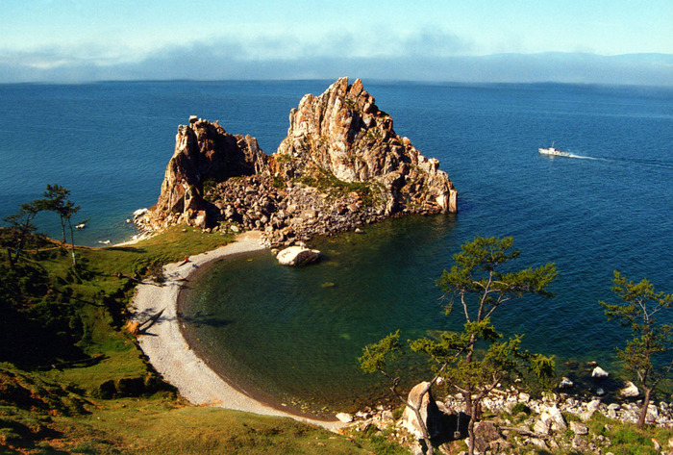
Увеличение антропогенного воздействия на Байкальскую природную территорию в целом приводит к заметным негативным изменениям в экологической системе озера. Наиболее известным загрязнителем вод озера Байкал является Байкальский целлюлозно-бумажный комбинат, однако значительное влияние на загрязнение озера оказывает всё же река Селенга.

Заключение.
Мне очень понравилось изучать Восточную Сибирь и путешествовать по ней.
Я узнала, что Бырра́нга — горы на крайнем севере Восточной Сибири, в Красноярском крае на полуострове Таймыр. Самая северная в России горная система. Я побывала на двух красивейших озёрах, пролетела над плато Путорана , прошла по берегу Енисея и Ангары, побывала в Тунгусском и Центральносибирском заповедниках, изучила Ангарский кряж. Пусть моё путешествие не было настоящим, но я много узнала об этих объектах, об их фауне и флоре, о людях населяющих их. И, может быть когда-нибудь, я действительно побываю в тех местах Восточной Сибири, о которых так много узнала…

Литература.
- centralsib.ru
- ru.wikipedia.org/wiki/Центральносибирский заповедник.
- ru.wikipedia.org/wiki/Байкал
- ru.wikipedia.org/wiki/Плато_Путоран..
- wikimapia.org/19876535/ru/Пороги-Ве.
- А. А. Соколов Глава 23. Восточная Сибирь // Гидрография СССР. — 1954 г.
- Ангарский кряж — статья из Большой советской энциклопедии
- Бырранга горы. Статья в Большой Российской Энциклопедии, том 4, стр.456
- Е.В. Трифонов Таймыр. Физическая география : Учеб. пособие. — Норильск, 2003. — С. 103. — ISBN 5-89009-211-1
- Енисей, река в Сибири // Энциклопедический словарь Брокгауза и Ефрона: В 86 томах (82 т. и 4 доп.). — СПб., 1890—1907.
- Кравчук П. А. Рекорды природы. — Любешов: Эрудит, 1993. — С. 65. — 216 с. — ISBN 5-7707-2044-1
- Официальный сайт Тунгусского заповедника.
- Река Ангара, RussiaDiscovery.

